SOLUCIÓN

**Prueba Desarrollador**

**Descargaremos, herramientas requeridas para iniciar con el desarrollo**

**1-Descargar VisualStudio code**

[**https://code.visualstudio.com/Download**](https://code.visualstudio.com/Download)

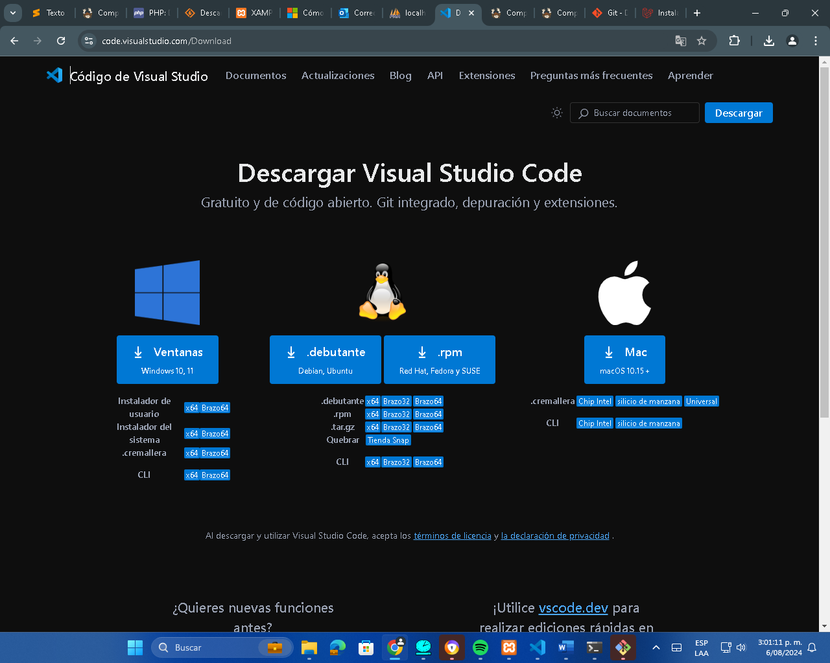

**2- composer**

[**https://getcomposer.org/download/**](https://getcomposer.org/download/)

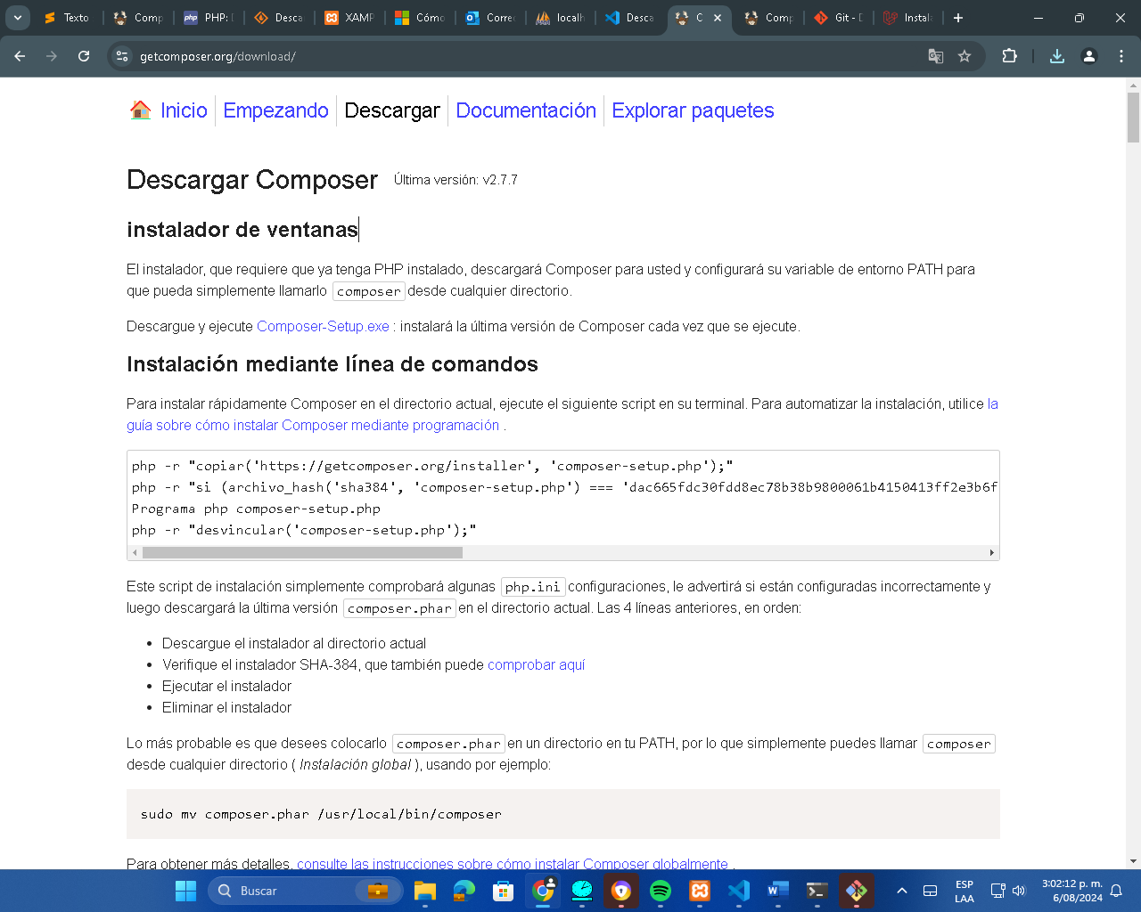

**3-Xammp**

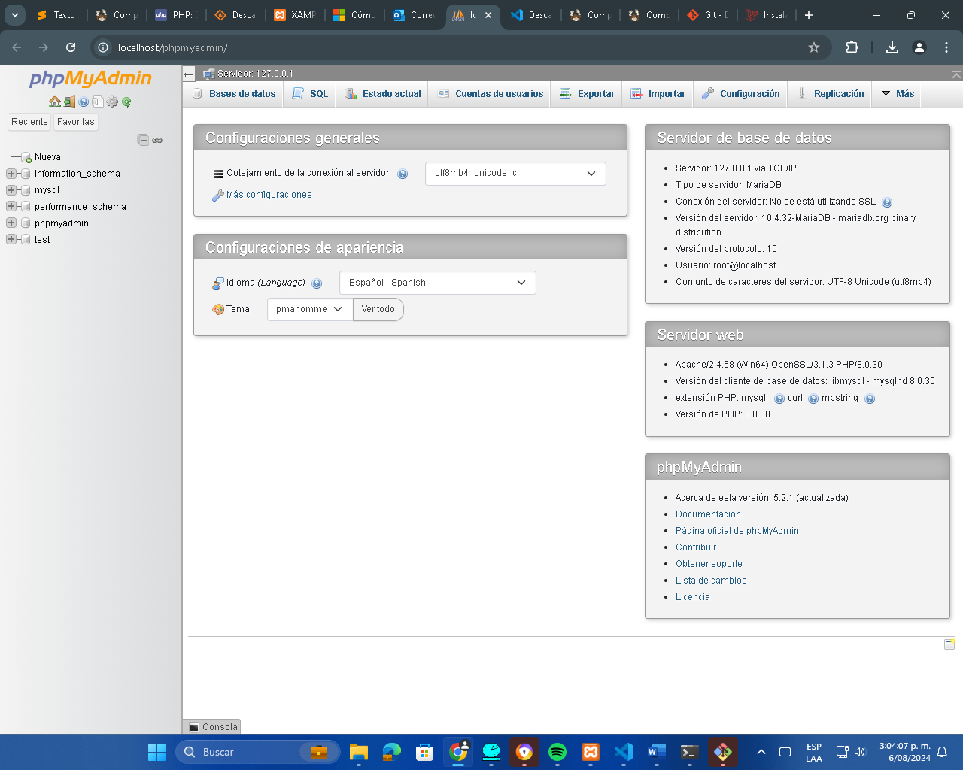

1 paso para trabajar con laravel, se debe validar que versión de php se tiene instalada, también debemos tener instalado composer

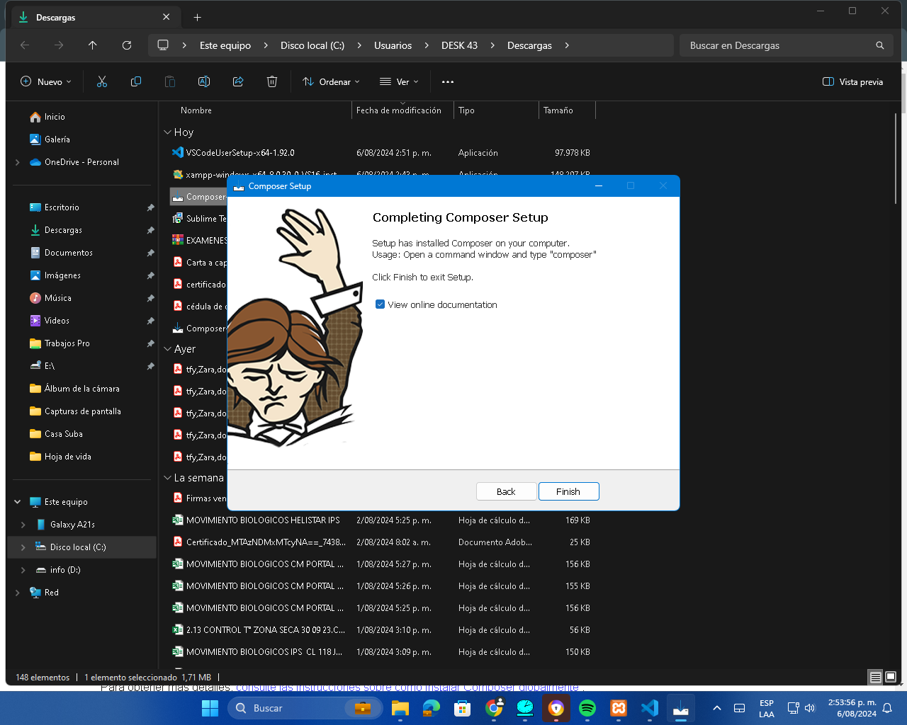

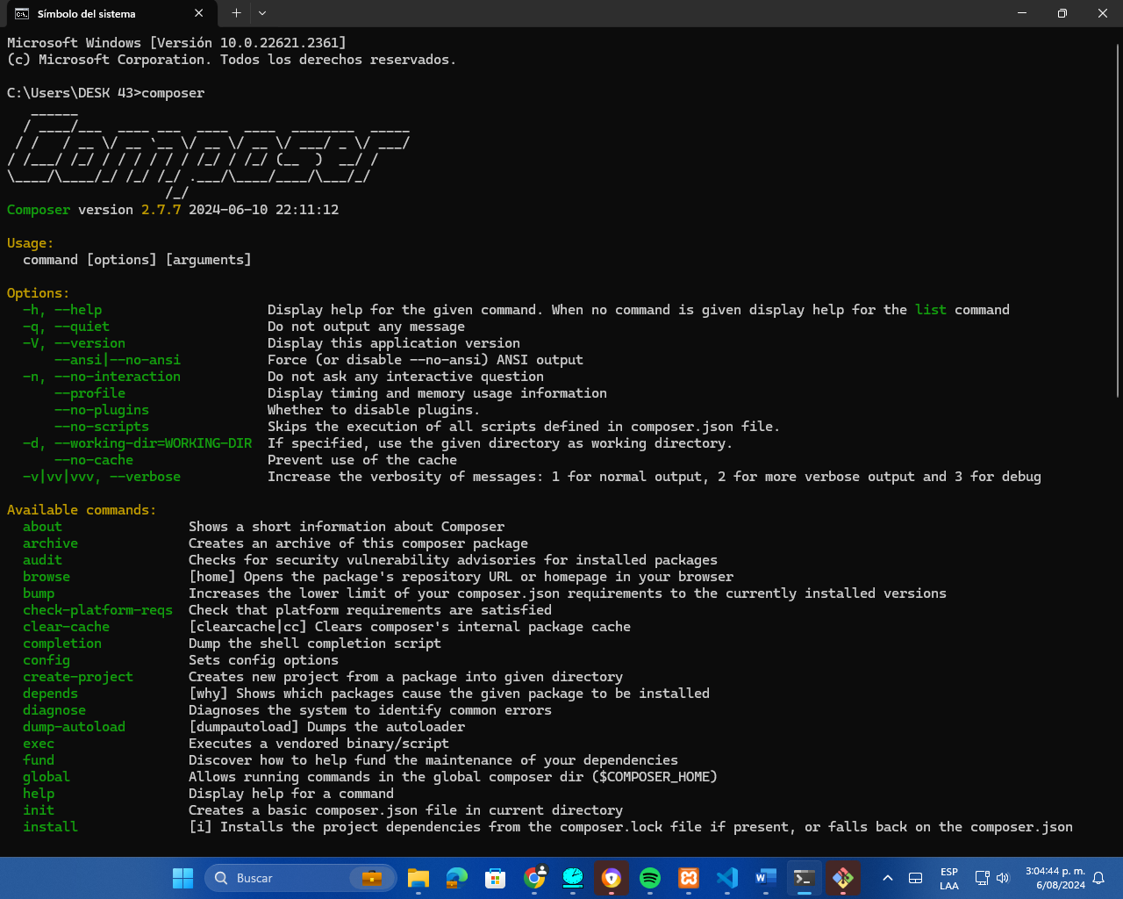

Haora debemos tener encuenta el manual de uso para usar laravel

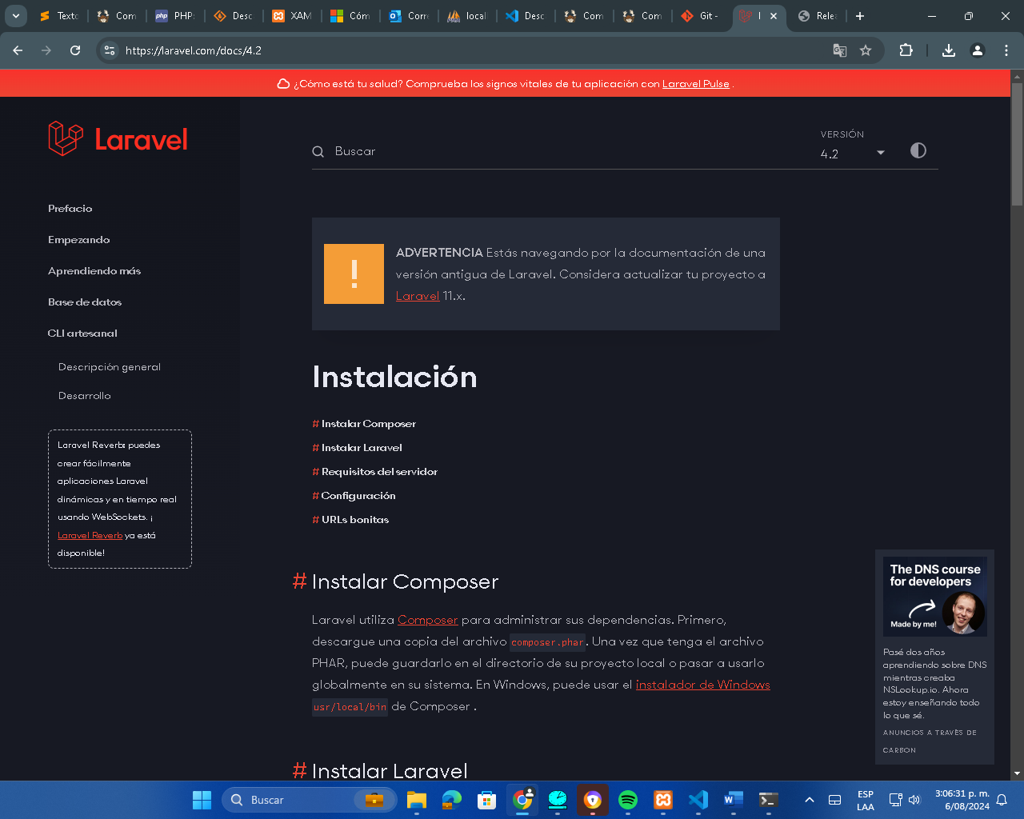

<https://laravel.com/docs/4.2>

Haora realizamos la instalación de laravel como aparece en la documentación

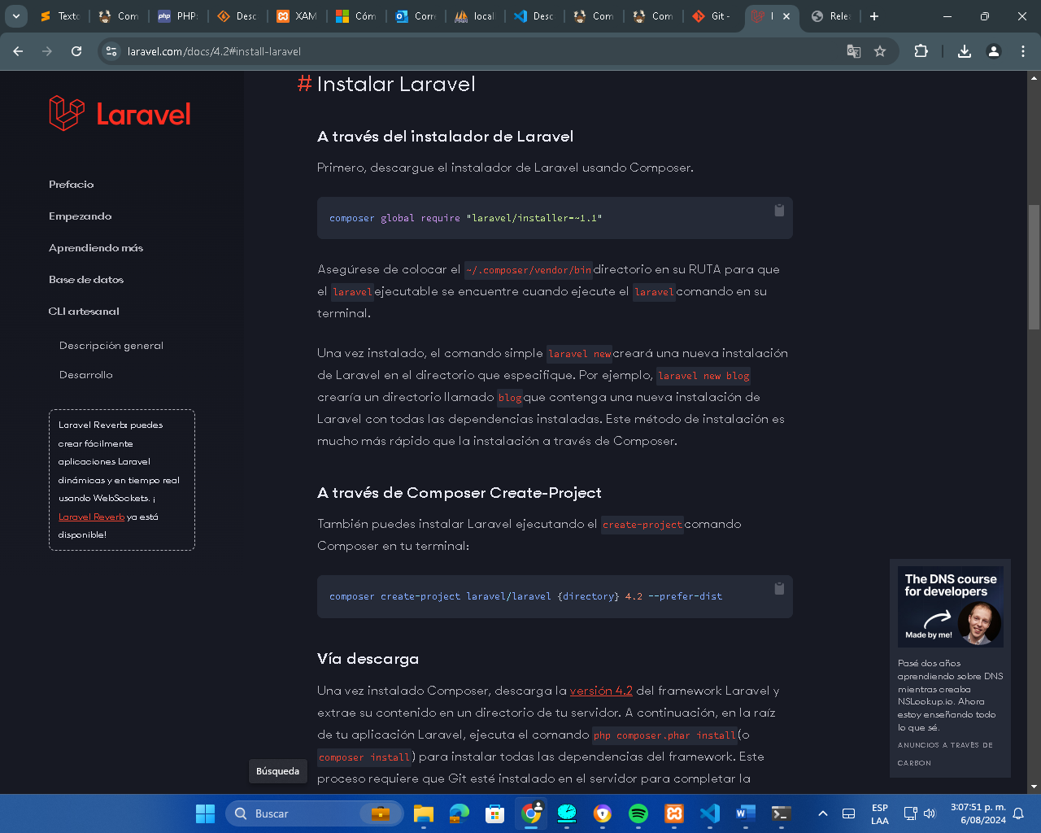

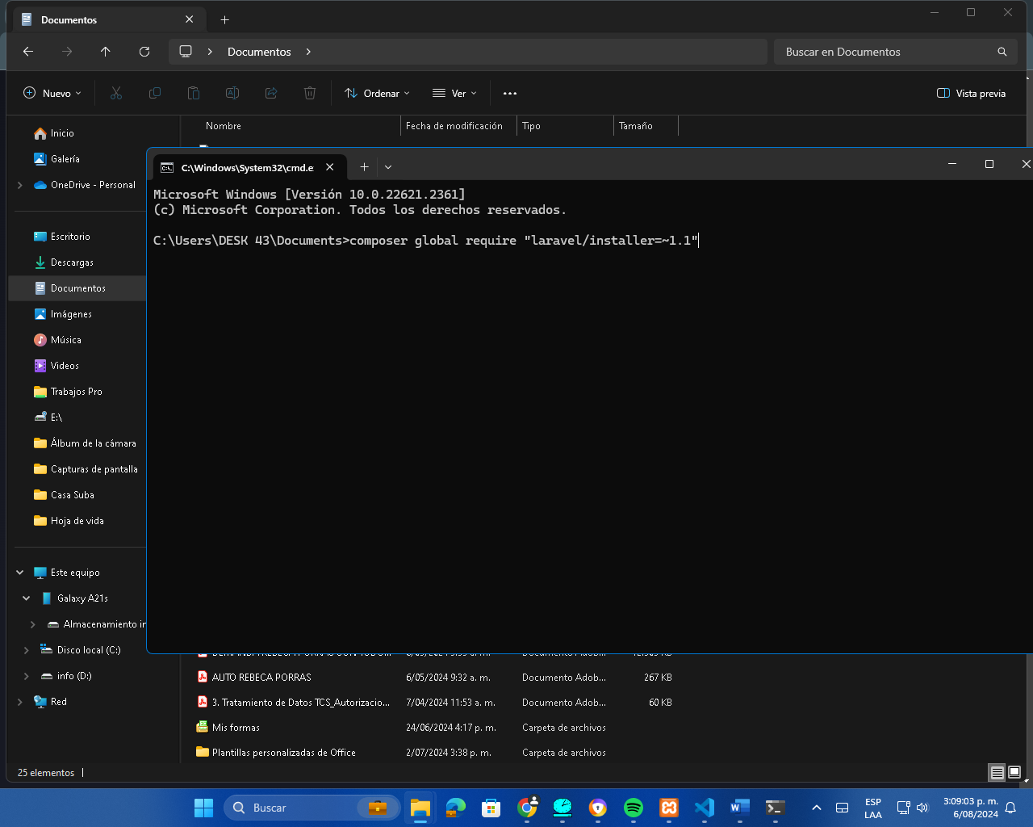

Y realizamos la instalación de Laravel

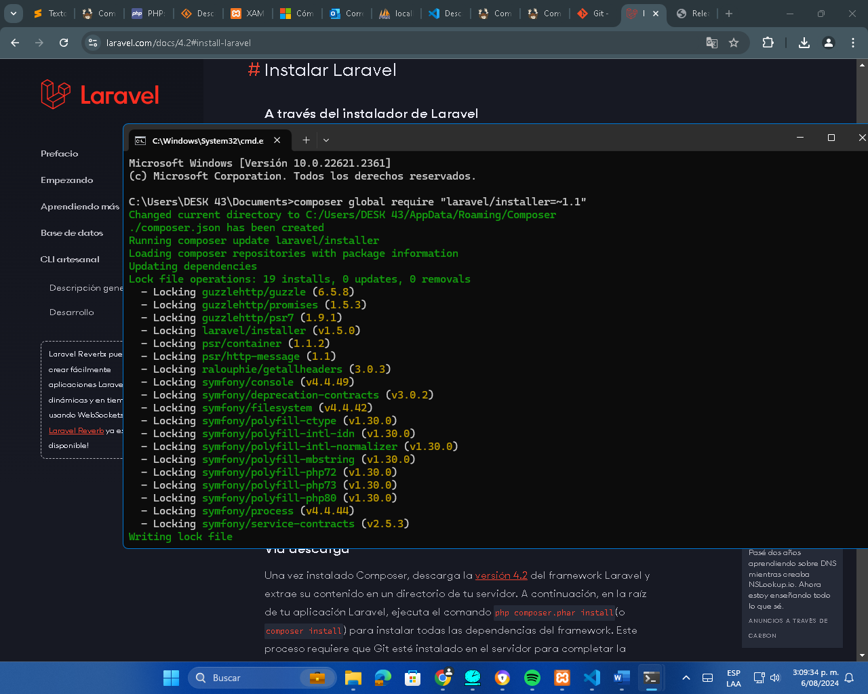

Haora crearemos el Proyecto con el comando

composer create-project laravel/laravel {directory} 4.2 --prefer-dist

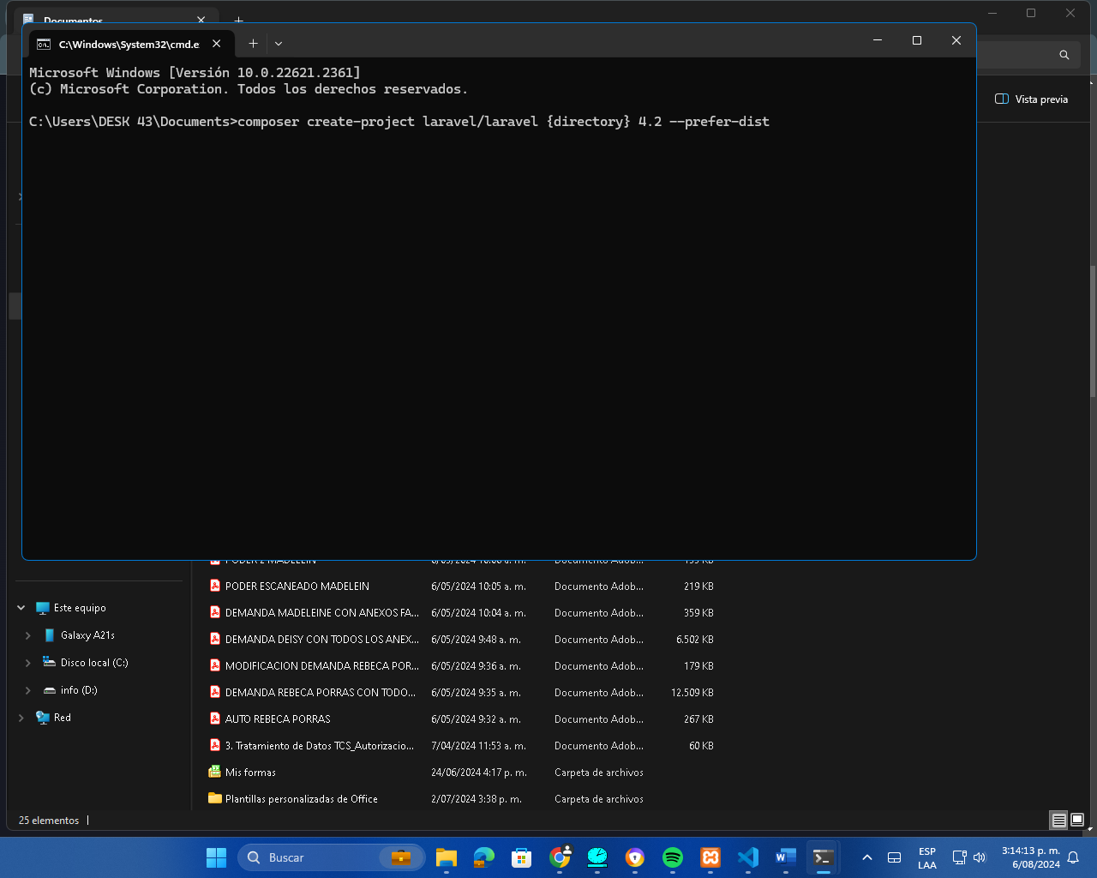

Creación del Proyecto y su estructura

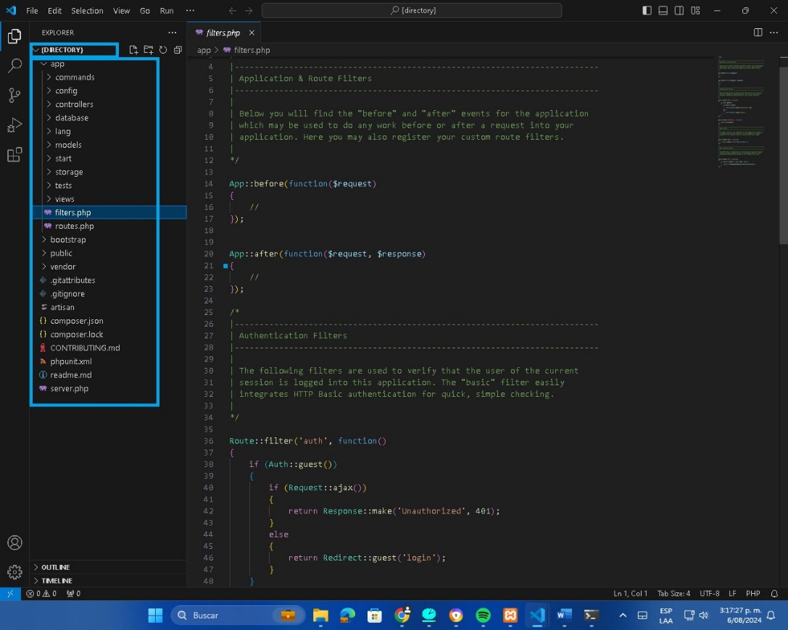

1. Solucionado

Crear una base de datos para el sistema de gestión de tareas con las siguientes tablas:

* Tabla "usuarios" con al menos los siguientes campos: id, nombre, correo, clave.
* Tabla "tareas" con al menos los siguientes campos: id, usuario_id, titulo, descripcion, fecha_vencimiento, completado.

Creación de la tabla Usuarios

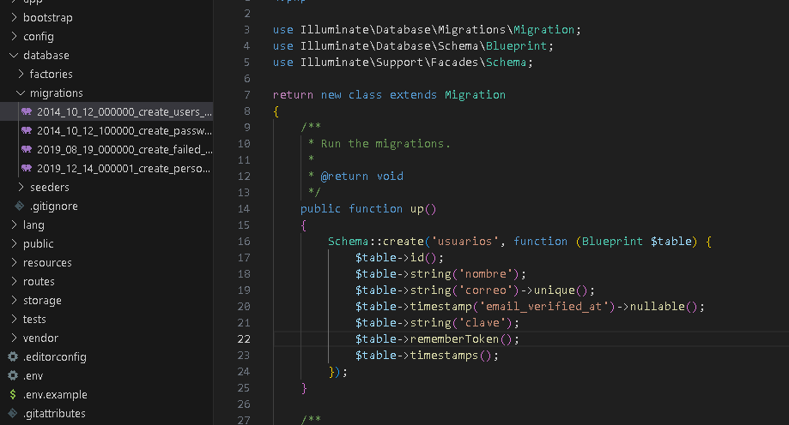

Creacion de la tabla de Tareas

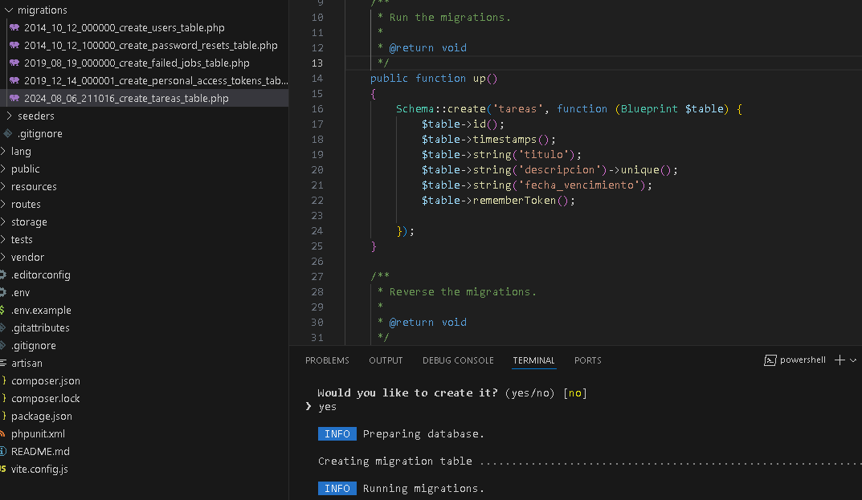

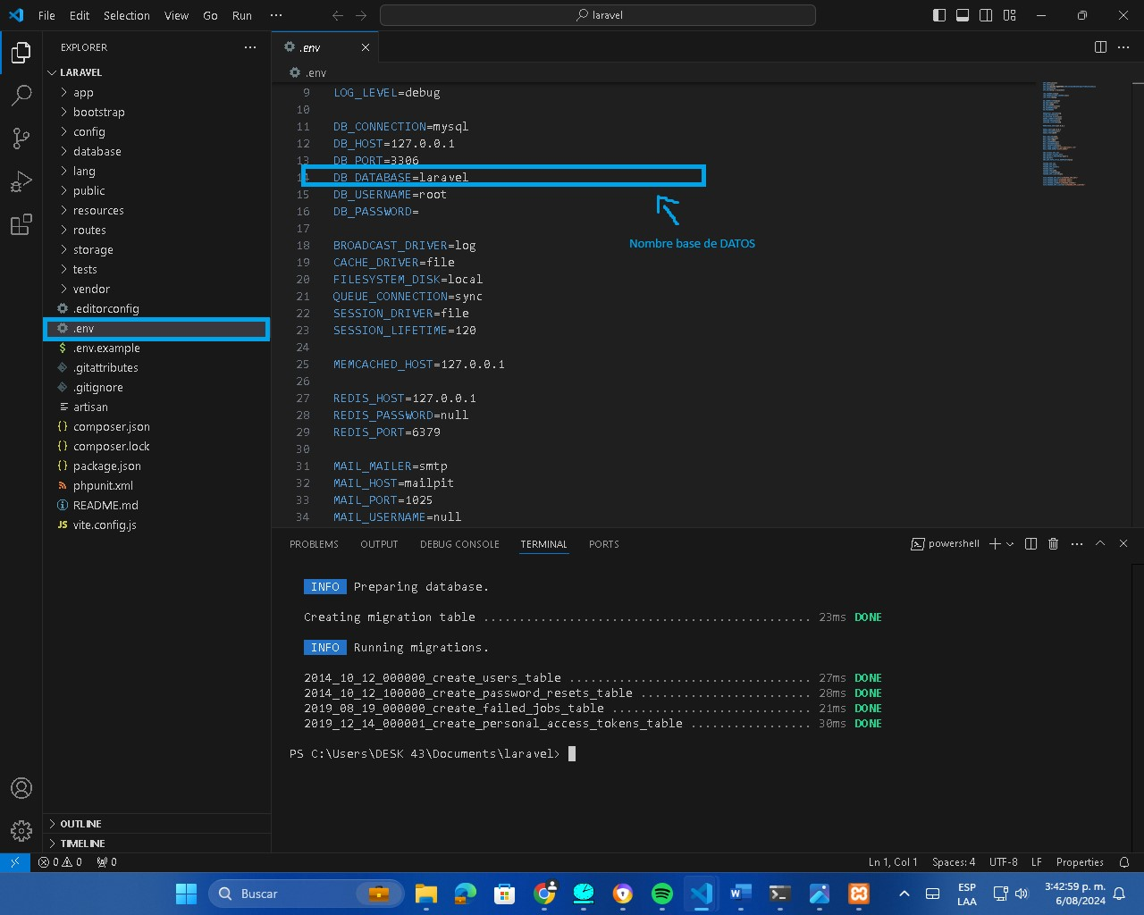

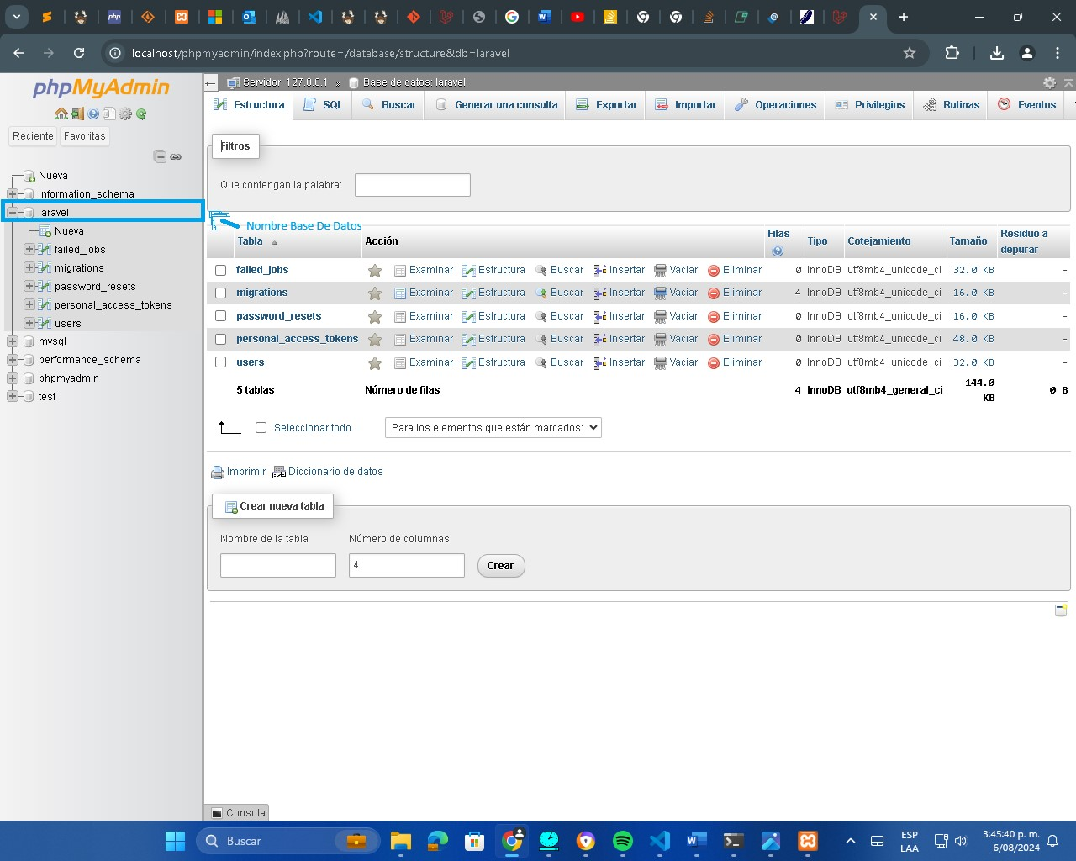

2.Solucion

2.Implementar autenticación en el sistema utilizando el sistema de autenticación incorporado en Laravel. Los usuarios deben poder registrarse, iniciar sesión y cerrar sesión.

Se realiza implementación de laravel sactum

<https://laravel.com/docs/11.x/sanctum>

Framework de laravel especializado en seguridad , implementamos Breeze de Laravel

<https://laravel.com/docs/11.x/starter-kits>

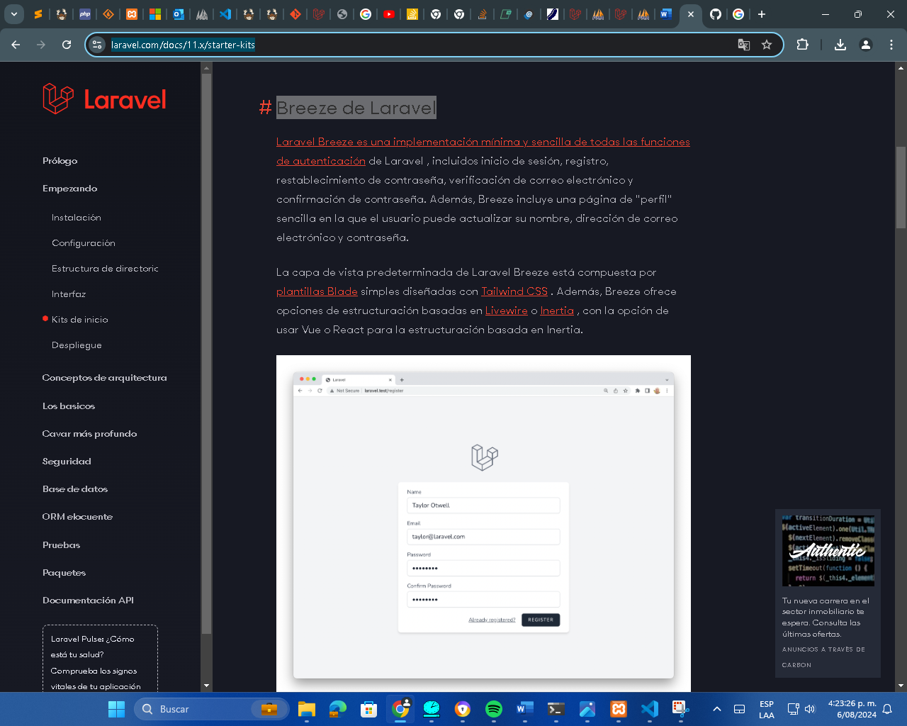

Realizamos la instalación de framework

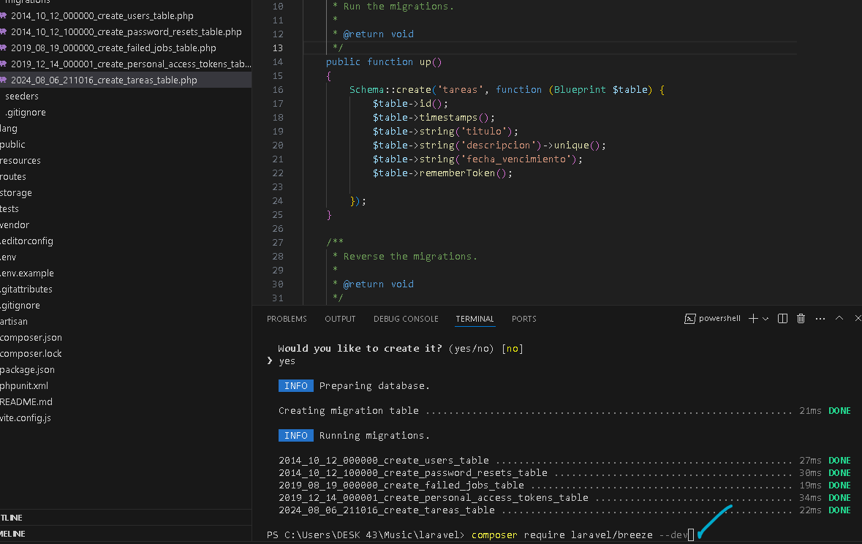

Instalacion completada

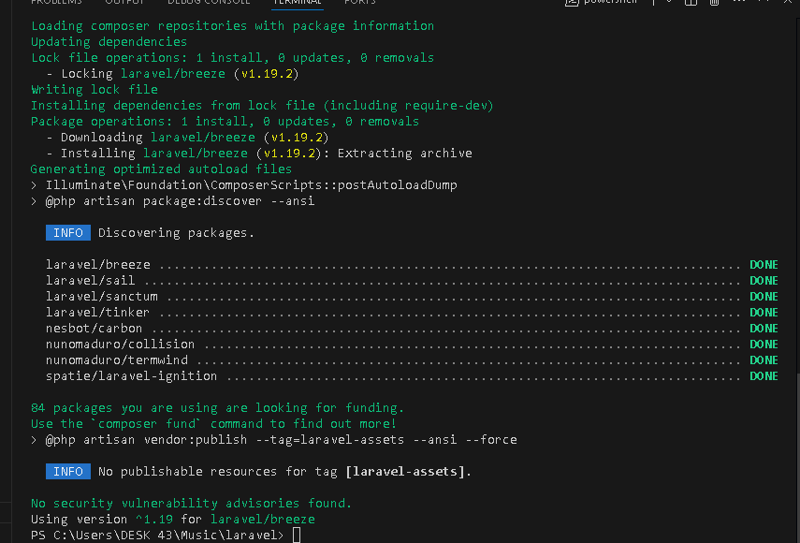

1-Se crea proyecto



2-se ejecuta



Para Autenticación en Laravel se ejecuta comandos

3-Se descarga paquete



4- ejecutamos



<https://www.nigmacode.com/laravel/login-y-auteticacion-con-laravel-6>

Ya tenemos la parte de autenticación solucionada

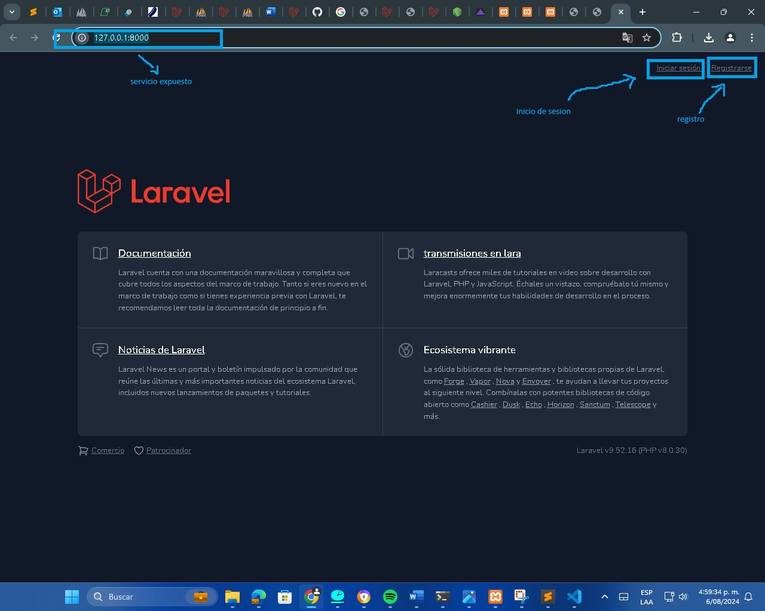

Login de Autenticacion

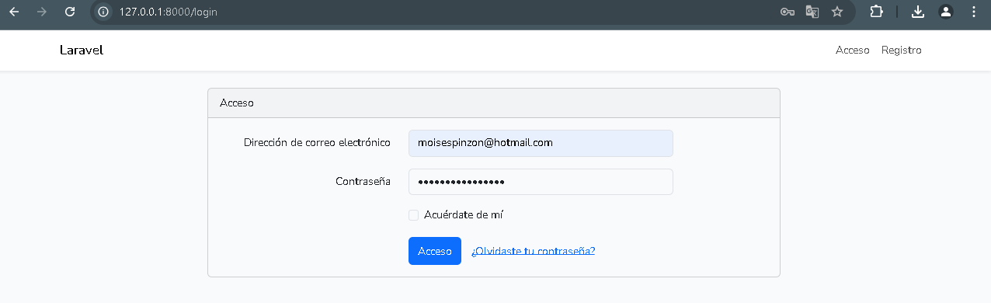

Registro

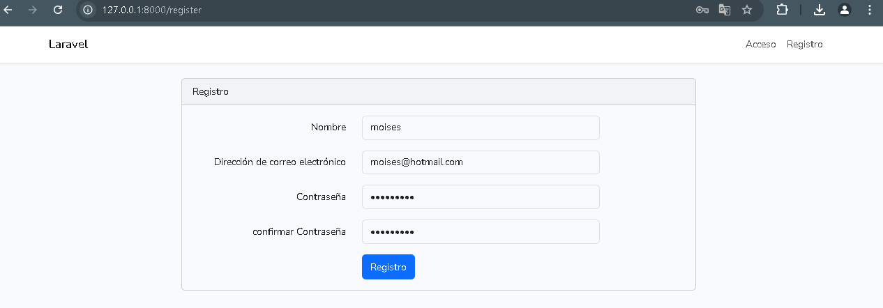

Inicio de sesión

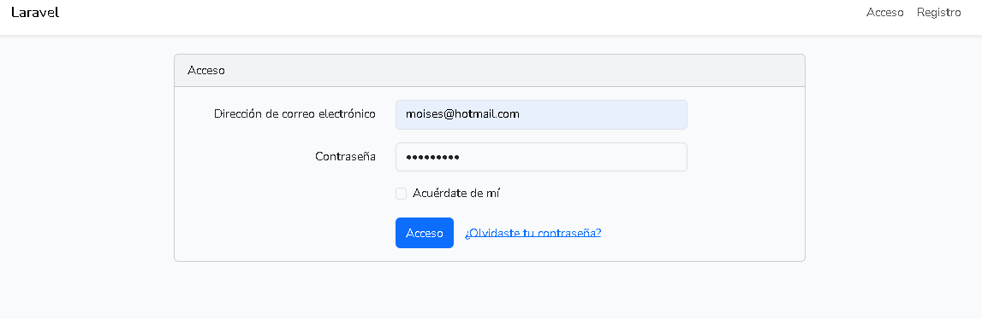

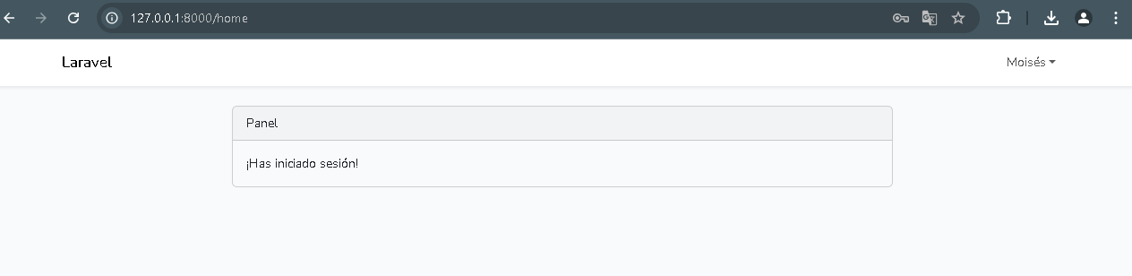

Se Valida, Registro funciona

